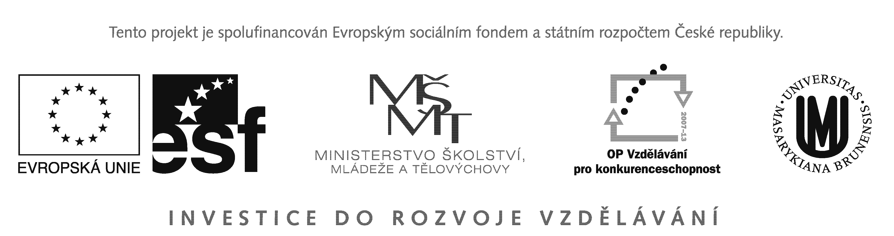

Výzva k podání nabídek

Brno 26.1.2011

Dodatečné informace č. 1 k veřejné zakázce
Natočení a zpracování výukových videomateriálů

Masarykova univerzita, veřejná vysoká škola podle zákona č. 111/1998 Sb., nezapsaná v obchodním rejstříku, se sídlem Žerotínovo nám. 9, 601 77 Brno (dále jen "zadavatel"), Fakulta sportovních studií, Kamenice 5, 625 00 Brno, sděluje k veřejné zakázce C/11/033 „Natočení a zpracování výukových videomateriálů“ vyhlášené dne 17.1.2011, tyto dodatečné informace:

Původní znění:

Na základě žádosti o dodatečné informace k zadávací dokumentaci doručené ve stanovené lhůtě zadavatel odešle elektronicky uchazeči dodatečné informace k zadávací dokumentaci, a to nejpozději do 26. 1. 2011.

Zadavatel je oprávněn poskytnout dodatečné informace k zadávací dokumentaci z vlastního podnětu, které odešle elektronicky uchazeči do 26. 1. 2011 do 18 hodin.

Lhůta pro podání nabídek začne běžet 18. 1. 2011 a skončí dne 1. 2. 2011 v 12.00 hodin.

Nové znění:

Na základě žádosti o dodatečné informace k zadávací dokumentaci doručené ve stanovené lhůtě zadavatel odešle elektronicky uchazeči dodatečné informace k zadávací dokumentaci, a to nejpozději do 28. 1. 2011.

Zadavatel je oprávněn poskytnout dodatečné informace k zadávací dokumentaci z vlastního podnětu, které odešle elektronicky uchazeči do 28. 1. 2011 do 18 hodin.

Lhůta pro podání nabídek začne běžet 18. 1. 2011 a skončí dne 4. 2. 2011 v 12.00 hodin.

Kontaktní osoba: Roman Drga, tel.: 549492054, e-mail: drga@fsps.muni.cz

....................................................

Ing. Michal Sellner
tajemník

